Sommeravslutning 12.-13. juni 2026
Program
Lørdag 14. juni
09:15-10:45 | Klassisk yoga med Anna i studioet i Lyngåsveien 22
11:00-12:00 | Yin yoga med Anna
12:30-13:30 | Felles lunsj
14:00-18:00 | Massasje (Normassasje) med Nadia i studioet i Lyngåsveien 22. Inngår ikke i prisen, bestilles/betales direkte til Nadja etter seansen, bindende påmelding.
14:00-16:00 | Tur eller galleribesøk
Fra kl. 19:00 | Middag og sommerfest hos Anna
Senere samme kveld (bare hvis vi vil) | Kveld-/nattbad (avhengig av værmeldingen og badetemperaturen), ta med badetøy og badehåndkle. Om du ikke vil bade, kan du bli med, dette er en fin liten tur i nabolaget.

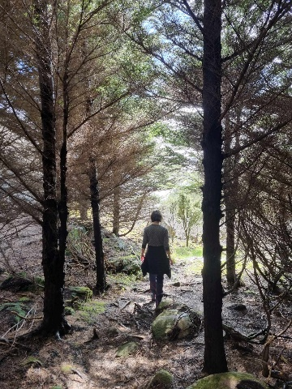

Priser:
Klassisk yoga (minimum 5 deltakere): kr. 250,-
Yin yoga (minimum 5 deltakere): kr. 250,-
Klassisk yoga og yin yoga, inkl. lunsj (minimum 5 deltakere): kr. 950,-

Påmeldingsfrist: Fredag 15. mai 2026

Jeg inviterer alle på middag hjemme hos meg på lørdag kl. 18:00. Si ifra om du kommer.
Adresse: Sjølies vei 11, Nesodden
Ta med det du ønsker å drikke og noe til felles bord.

